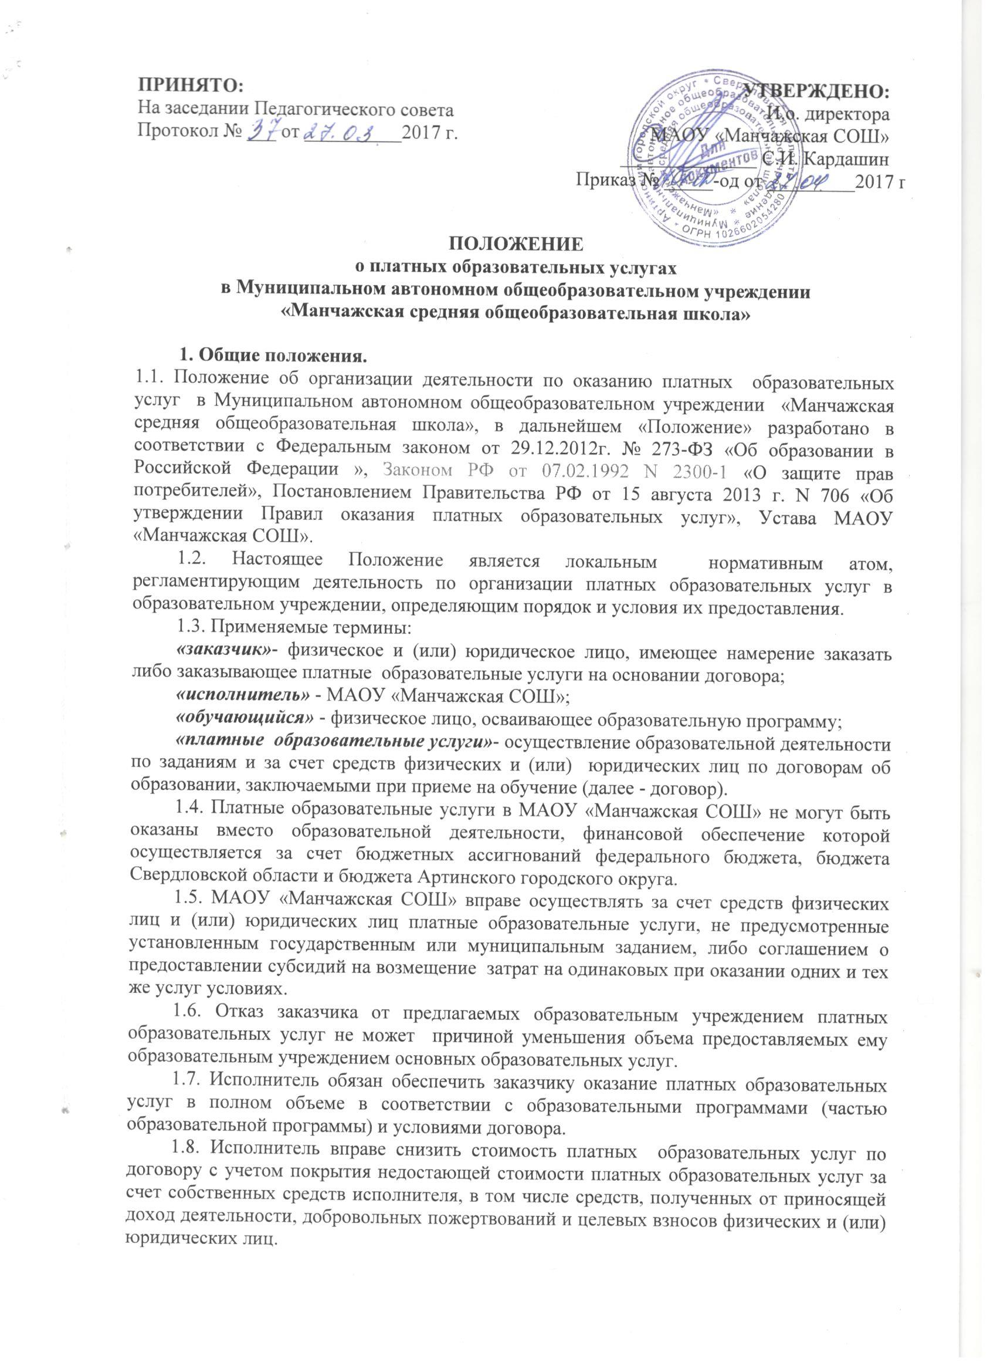Основания и порядок снижения стоимости платных образовательных услуг устанавливаются локальным нормативным актом и доводятся до сведения заказчика и (или) обучающегося.
1.9. Увеличение стоимости платных образовательных услуг после заключения договора не допускается, за исключением увеличения стоимости указанных услуг с учетом уровня инфляции, предусмотренного основными характеристиками федерального бюджета на очередной финансовый год и плановый период.
1.10. Настоящее Положение принимается решением Педагогического совета образовательного учреждения и утверждается директором учреждения.
1.11. Положение принимается на неопределенный срок. Изменения и дополнения к Положению принимаются в составе новой редакции Положения решением Педагогического совета образовательного учреждения, утверждается директором образовательного учреждения.
После принятия новой редакции Положения предыдущая редакция утрачивает силу.
2. Цели деятельности по оказанию платных дополнительных образовательных услуг
2.1. Образовательное учреждение предоставляет платные образовательные услуги в целях:
- наиболее полного удовлетворения образовательных и иных потребностей обучающихся и населения;
- профилактики асоциального поведения детей, правонарушений и других негативных явлений за счет организации максимальной занятости обучающихся;
- повышение уровня оплаты труда работников образовательного учреждения;
- совершенствование учебно-материальной базы образовательного учреждения путем привлечения дополнительных финансовых средств.
3. Перечень платных дополнительных образовательных услуг
3.1. Образовательное учреждение вправе оказывать населению, обучающимся и их родителям (законным представителям) следующие платные образовательные услуги:
Образовательные и развивающие услуги:
а) изучение специальных дисциплин сверх часов и сверх программы по данной дисциплине, предусмотренной учебным планом;
б) репетиторство с обучающимися других образовательных учреждений;
в) различные курсы:
– по подготовке к поступлению в другие типы и виды учебных заведений;
– по изучению иностранных языков;
- информатике и компьютерной грамотности;
- тренинги по психологии;
- школа будущего первоклассника;
г) профессиональная подготовка по профессии «Тракторист»;
д) различные кружки: по обучению игре на музыкальных инструментах, фотографированию, кино-, видео-, радиолюбительскому делу, кройке и шитью, вязанию, домоводству, танцам и т.д.;
е) создание различных студий, групп, факультативов по обучению и приобщению детей к знанию мировой культуры, информационных технологий, художественно-эстетического, научного, технического и прикладного творчества и др., что направлено на всестороннее развитие гармоничной личности и не может быть дано в рамках государственных образовательных стандартов.
ж) создание различных учебных групп и методов специального обучения детей с отклонениями в развитии;
з) создание групп по адаптации детей к условиям школьной жизни.

Оздоровительные услуги:
а) создание различных секций, групп по укреплению здоровья (гимнастика, аэробика, ритмика, волейбол, баскетбол, теннис, катание на коньках, лыжах, фитнес, различные игры и другие);
б) прочие услуги физкультурно-спортивной направленности;
в) логопедические услуги.
Организационные услуги, связанные с организацией досуга обучающихся:
а) группы продленного дня;
б) организация экскурсий, туристических походов, спортивно-зрелищных мероприятий, дискотек, концертной деятельности, проведение сборов, организация профильных лагерей для учащихся в каникулярное время.
3.2. Образовательное учреждение вправе осуществлять и иные платные образовательные услуги в соответствии с действующим законодательством РФ и нормативными документами Министерства образования РФ.
3.3. К платным образовательным услугам не относятся:
- снижение установленной наполняемости классов (групп);
- деление классов (групп) на подгруппы при реализации основных образовательных программ;
- реализация основных общеобразовательных программ повышенного уровня.
3.4. Формирование перечня платных образовательных услуг происходит на основе изучения спроса обучающихся и их родителей (законных представителей) на платное образование и услуги, сопутствующие образовательному процессу.
3.5. В случае изменения видов оказываемых платных образовательных услуг в течение учебного года перечень платных образовательных услуг подлежит повторному утверждению.
4. Порядок оказания платных образовательных услуг
4.1. Для оказания платных услуг образовательное учреждение создает необходимые нормативно – правовые, информационные, кадровые, учебно-методические, материально - технические условия, обеспечивает образовательную деятельность в рамках действующих санитарных правил и норм (СанПиН), соответствующую требованиям по охране и безопасности здоровья потребителей услуг.
4.2. Лица, ответственные за организацию платной услуги, проводят подготовительную работу, включающую в себя изучение спроса граждан на предоставляемую услугу, рекламную деятельность и другие необходимые мероприятия.
4.3. Исполнитель обязан до заключения договора и в период его действия предоставлять заказчику достоверную информацию о себе и об оказываемых платных образовательных услугах, обеспечивающую возможность их правильного выбора.
4.4. Исполнитель обязан довести до заказчика информацию, содержащую сведения о предоставлении платных образовательных услуг в порядке и объеме, которые предусмотрены Законом Российской Федерации "О защите прав потребителей" и Федеральным законом "Об образовании в Российской Федерации".
4.5. Информация, предусмотренная пунктами 4.3 и 4.4 настоящего Положения, предоставляется исполнителем в месте фактического осуществления образовательной деятельности.
4.6. Договор заключается в простой письменной форме и содержит следующие сведения:
а) полное наименование и фирменное наименование (при наличии) исполнителя;
б) место нахождения или место жительства исполнителя;
в) наименование или фамилия, имя, отчество (при наличии) заказчика, телефон заказчика;
г) место нахождения или место жительства заказчика;
д) фамилия, имя, отчество (при наличии) представителя исполнителя и (или) заказчика, реквизиты документа, удостоверяющего полномочия представителя исполнителя и (или) заказчика;
е) фамилия, имя, отчество (при наличии) обучающегося, его место жительства, телефон (указывается в случае оказания платных образовательных услуг в пользу обучающегося, не являющегося заказчиком по договору);
ж) права, обязанности и ответственность исполнителя, заказчика и обучающегося;
з) полная стоимость образовательных услуг, порядок их оплаты;
и) сведения о лицензии на осуществление образовательной деятельности (наименование лицензирующего органа, номер и дата регистрации лицензии);
к) вид, уровень и (или) направленность образовательной программы (часть образовательной программы определенного уровня, вида и (или) направленности);
л) форма обучения;
м) сроки освоения образовательной программы (продолжительность обучения);
н) вид документа (при наличии), выдаваемого обучающемуся после успешного освоения им соответствующей образовательной программы (части образовательной программы);
о) порядок изменения и расторжения договора;
п) другие необходимые сведения, связанные со спецификой оказываемых платных образовательных услуг.
Договор не может содержать условия, которые ограничивают права лиц, имеющих право на получение образования определенного уровня и направленности, подавших заявление о приеме на обучение (далее поступающие), и обучающихся или снижают уровень предоставления им гарантий по сравнению с условиями, установленными законодательством РФ об образовании. Если условия, ограничивающие права поступающих и обучающихся или снижающие уровень предоставления им гарантий, включены в договор, такие условия не подлежат применению.
Сведения, указанные в договоре, должны соответствовать информации, размещенной на официальном сайте МАОУ «Манчажская СОШ» в информационно-телекоммуникационной сети «Интернет» на дату заключения договора.
4.7. Исполнитель обязан также предоставить для ознакомления по требованию заказчика:
а) Устав образовательного учреждения;
б) лицензию на осуществление образовательной деятельности и другие документы, регламентирующие организацию образовательного процесса в образовательном учреждении;
в) адрес и телефон Учредителя.
4.8. Директор на основании предложений ответственных лиц издает приказ об организации конкретной платной образовательной услуги.
Приказом утверждается:
- порядок предоставления платной образовательной услуги (график, режим работы);
- рабочая учебная программа;
- кадровый состав и его функциональные обязанности;
- калькуляции тарифов платных образовательных услуг;
- льготы по оплате платной образовательной услуги;
- порядок оплаты труда работников, оказывающих платную образовательную услугу;
- состав потребителей услуг.
4.9. В рабочем порядке директор может рассматривать и утверждать:
- расписание занятий;
- при необходимости другие документы (должностные инструкции, формы договоров и соглашений, дополнения и изменения к ним, рекламные материалы и т.д).
4.10. Платные образовательные услуги оказываются в свободное от образовательного процесса время, в т.ч. в воскресенье. Место оказания платных услуг определяется в соответствии с расписанием организации образовательного процесса, в свободных учебных классах.
4.11. Продолжительность одного занятия устанавливается от 20 минут до 45 минут в зависимости от возраста обучающихся и оказываемых услуг в соответствии с расписанием занятий по оказанию платных услуг.
4.12. В рамках предоставления платных образовательных услуг возможны индивидуальные консультации, занятия в паре или группе.
5. Порядок комплектования групп
5.1. В группы платного образования по различным направлениям деятельности по заявлениям принимаются граждане и по заявлениям родителей (законных представителей) принимаются воспитанники и обучающиеся МАОУ «Манажская СОШ» и других образовательных учреждений всех ступеней обучения, не имеющие медицинских противопоказаний.
5.2. Комплектование групп системы платных образовательных услуг проводится на основании договоров, заключенных с родителями (законными представителями) учащихся. Исполнитель не вправе оказывать предпочтение одному заказчику перед другим в отношении заключения договора, кроме случаев, предусмотренных законом и иными нормативными правовыми актами.
5.3. Предварительное формирование групп с учетом пожеланий родителей (законных представителей) осуществляет лицо, ответственное за организацию деятельности по предоставлению платных образовательных услуг. Наполняемость групп в зависимости от количества поданных заявлений, специфики организации занятий, материальных возможностей, требований санитарных норм и правил может составлять от 1 до 25 человек.
5.4. Количественный и списочный состав групп утверждается приказом директора образовательного учреждения.
5.5. В порядке исключения, в связи с педагогической целесообразностью обучающиеся могут быть переведены в другую группу соответствующего направления (при наличии) с согласия (по заявлению) родителей (законных представителей) приказом директора.
6. Ответственность исполнителя и заказчика
6.1. Образовательное учреждение оказывает платные образовательные услуги в порядке и в сроки, определенные договором с заказчиком.
6.2.. За неисполнение либо ненадлежащее исполнение обязательств по договору исполнитель и заказчик несут ответственность, предусмотренную договором и законодательством Российской Федерации.
6.3. При обнаружении недостатка платных образовательных услуг, в том числе оказания их не в полном объеме, предусмотренном образовательными программами (частью образовательной программы), заказчик вправе по своему выбору потребовать:
а) безвозмездного оказания образовательных услуг;
б) соразмерного уменьшения стоимости оказанных платных образовательных услуг;
в) возмещения понесенных им расходов по устранению недостатков оказанных платных образовательных услуг своими силами или третьими лицами.
6.4. Заказчик вправе отказаться от исполнения договора и потребовать полного возмещения убытков, если в установленный договором срок недостатки платных образовательных услуг не устранены исполнителем. Заказчик также вправе отказаться от исполнения договора, если им обнаружен существенный недостаток оказанных платных образовательных услуг или иные существенные отступления от условий договора.
6.5. Если исполнитель нарушил сроки оказания платных образовательных услуг (сроки начала и (или) окончания оказания платных образовательных услуг и (или) промежуточные сроки оказания платной образовательной услуги) либо если во время оказания платных образовательных услуг стало очевидным, что они не будут осуществлены в срок, заказчик вправе по своему выбору:
а) назначить исполнителю новый срок, в течение которого исполнитель должен приступить к оказанию платных образовательных услуг и (или) закончить оказание платных образовательных услуг;
б) поручить оказать платные образовательные услуги третьим лицам за разумную цену и потребовать от исполнителя возмещения понесенных расходов;
в) потребовать уменьшения стоимости платных образовательных услуг;
г) расторгнуть договор.
6.6. Заказчик вправе потребовать полного возмещения убытков, причиненных ему в связи с нарушением сроков начала и (или) окончания оказания платных образовательных услуг, а также в связи с недостатками платных образовательных услуг.
6.7. По инициативе исполнителя договор может быть расторгнут в одностороннем порядке в следующих случаях:
а) применение к обучающемуся, достигшему возраста 15 лет, отчисления как меры дисциплинарного взыскания;
б) невыполнение обучающимся по образовательной программе (части образовательной программы) обязанностей по добросовестному освоению такой образовательной программы (части образовательной программы) и выполнению учебного плана;
в) установление нарушения порядка приема в осуществляющую бразовательную деятельность организацию, повлекшего по вине обучающегося его незаконное зачисление в эту образовательную организацию;
г) просрочка оплаты стоимости платных образовательных услуг;
д) невозможность надлежащего исполнения обязательств по оказанию платных образовательных услуг вследствие действий (бездействия) обучающегося.
7. Порядок получения и расходования денежных средств
7.1. Платные образовательные услуги осуществляются за счет внебюджетных средств:
- средств родителей (законных представителей);
- средств других заказчиков услуг;
- благотворительных пожертвований.
7.2. Оплата платных образовательных услуг производится безналичным путем (на расчетный счет Учреждения). Заказчику в соответствии с законодательством РФ выдается документ, подтверждающий оплату услуг.
7.3. Оплата платных образовательных услуг может осуществляться за счет благотворительных пожертвований или иных целевых поступлений.
7.4. Учреждение вправе снижать цены на платные образовательные услуги отдельным лицам из числа детей – сирот, детей, оставшихся без попечения родителей, детей – инвалидов, детей из многодетных семей.
Учреждение вправе освобождать данные категории обучающихся от уплаты полностью за счет внебюджетных источников финансирования или за счет других источников, предусмотренных законодательством. Данные льготы определяются приказом директора и оговариваются в договоре между Учреждением и заказчиком.
7.5. Доходы от оказания платных услуг поступают в самостоятельное распоряжение Учреждения.
7.6. Учреждение по своему усмотрению расходует средства, полученные от оказания платных образовательных услуг. Полученный доход расходуется на цели развития Учреждения:
- развитие и совершенствование образовательного процесса;
- развитие материальной базы;
- увеличение заработной платы сотрудникам;
- другие цели.
7.7. Бухгалтерия ведет учет поступления и использования средств от платных образовательных услуг в соответствии с действующим законодательством. Учет ведется отдельно для каждого вида платной услуги
.

